1. ცხრილის აგება
- გამოყენებულია ძირითადი ტეგები: table, tr, td, th
- გამოყენებულია caption
- სწორად არის ორგანიზებული მონაცემები
- გამოყენებულია მინიმუმ ერთი: colspan ან rowspan
- სტრუქტურა ლოგიკურია (thead, tbody, სურვილის შემთხვევაში tfoot)
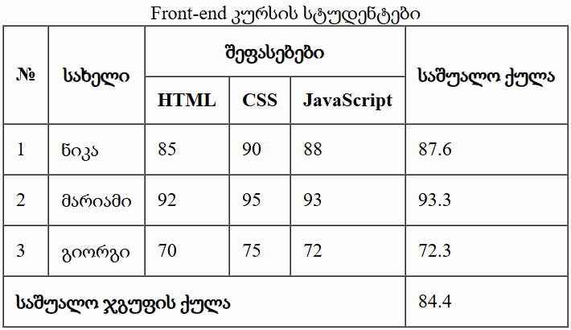
2. მულტიმედია ელემენტები
- გამოყენებულია მინიმუმ ერთი: <audio> ან <video>
- გამოყენებულია controls
- სწორად არის მითითებული <source>
- დამატებით გამოყენებულია <iframe> (მაგ. YouTube)
- სწორად გამოყენებულია ატრიბუტები:
controls, loop, autoplay, muted, poster (საჭიროების მიხედვით)
- ელემენტებს აქვთ შესაბამისი კონფიგურაცია
3. ფორმის სტრუქტურა
- გამოყენებულია <form> ტეგი
- მითითებულია action
- მითითებულია method (get ან post)
- ფორმა ლოგიკურად არის დაყოფილი (fieldset, საჭიროების შემთხვევაში)
- გამოყენებულია სხვადასხვა ტიპის <input>: text, email, password, radio, checkbox, file ან date (მინიმუმ ერთ-ერთი)
- გამოყენებულია <textarea>
- გამოყენებულია <select> და <option>
- გამოყენებულია: name, id, value, placeholder, required
- გამოყენებულია დამატებითი ატრიბუტები: maxlength, min, max, pattern (საჭიროების მიხედვით)
- გამოყენებულია type="submit"
- გამოყენებულია reset ან სხვა კონტროლი (სურვილის მიხედვით)
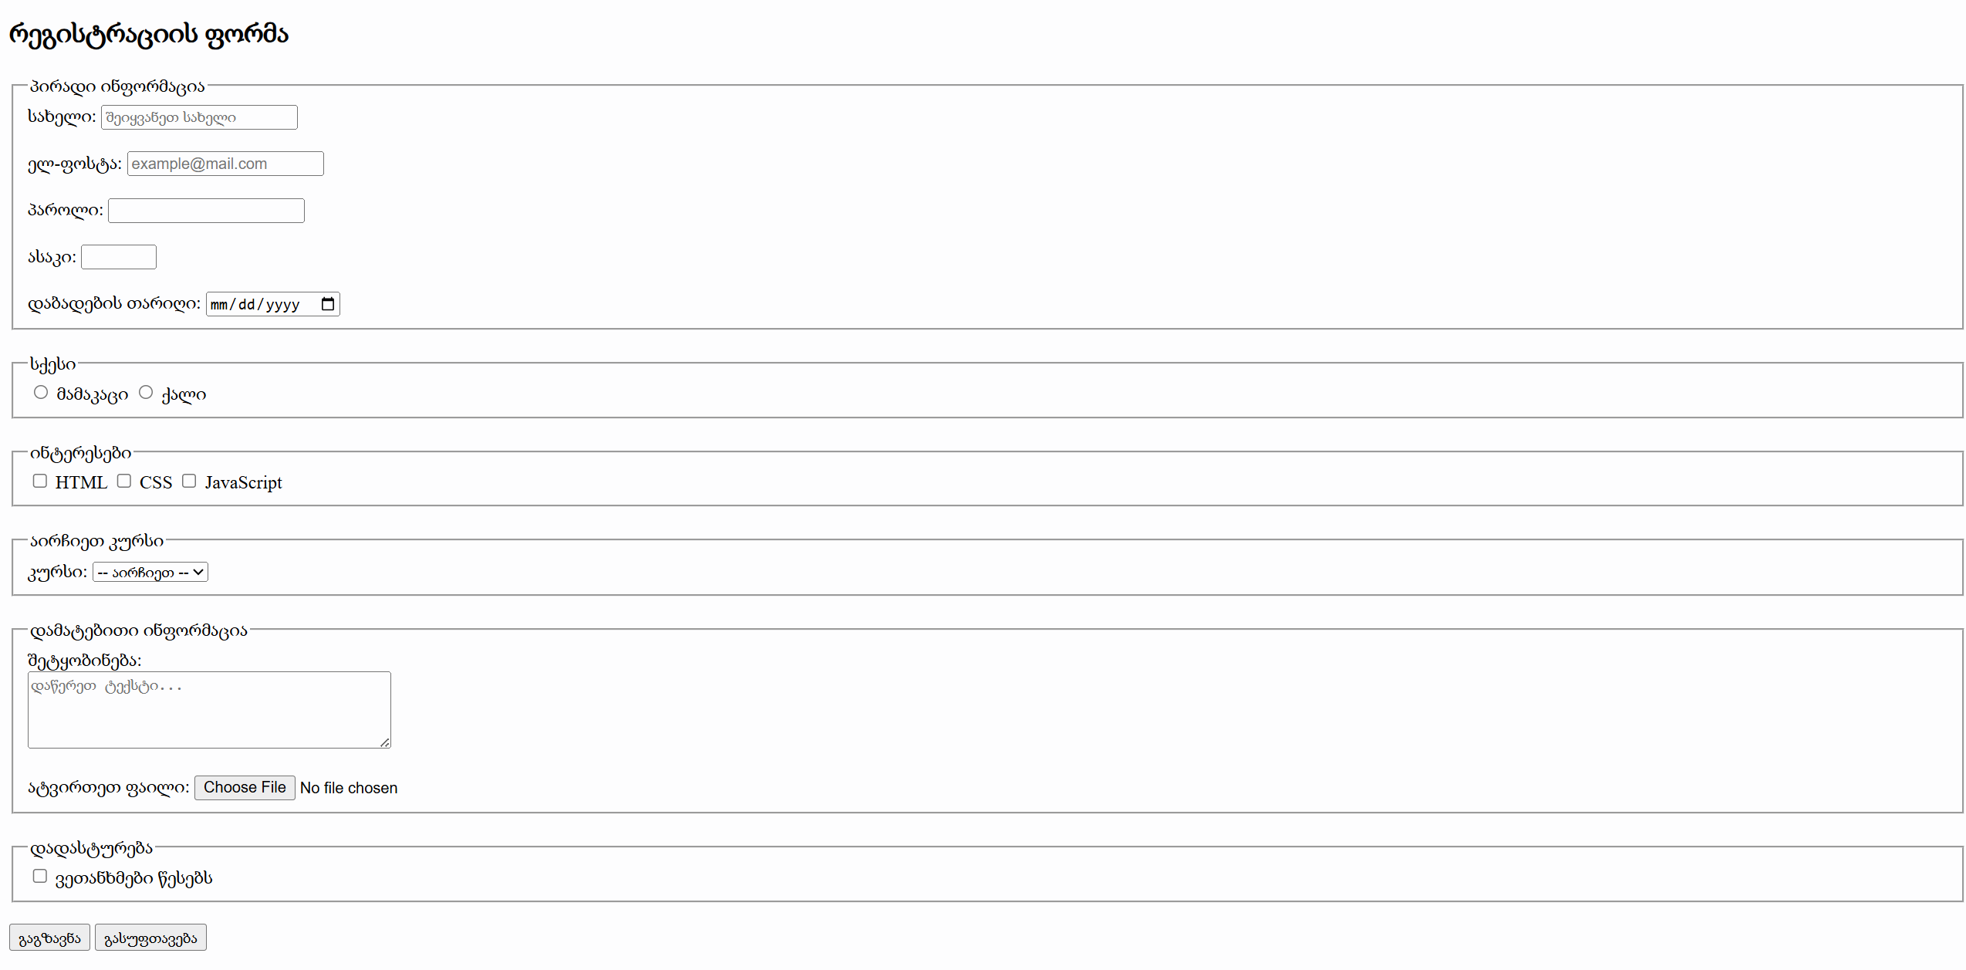

4.
https://www.figma.com/design/G0818oxKVvBgz8Zsx8tzGk/Landing-Page-UI-Kit---Fully-customizable-landing-page-UI-kit---Export-as-HTML--Community---Copy-?node-id=0-1&p=f&t=EEzU4TaesTc57LHp-0
მოცემული Figma-ს ტემპლეიტის მიხედვით ააგე საიტის სრული ვერსია (მორგებადობა სხვადასხვა მოწყობილობაზე)

1. Navbar:

1. სემანტიკური სიზუსტე (HTML)
- ტეგების შერჩევა: გამოყენებულია თუ არა <nav> ტეგი მთავარი კონტეინერისთვის და <ul>/<li> ან <a> ელემენტები ბმულებისთვის.
- ლოგოს სტრუქტურა: არის თუ არა ლოგო და ტექსტი ერთად დაჯგუფებული (მაგალითად, <div>–ში), რაც ლოგიკურ მთლიანობას ქმნის.

2. განლაგება და ფლექსიბილურობა (CSS Layout)
- Flexbox-ის გამოყენება: რამდენად სწორად არის გამოყენებული justify-content: space-between ლოგოსა და მენიუს განცალკევებისთვის.
- ვერტიკალური გასწორება: არის თუ არა ელემენტები ცენტრში გასწორებული (align-items: center), რათა სხვადასხვა სიმაღლის ღილაკებმა ხაზი არ დაარღვიოს.
- დაშორებები: რამდენად პროპორციულია შიდა დაშორებები (padding) და ელემენტებს შორის სივრცე (gap).

3. ვიზუალური მსგავსება (UI/Styling)
- ღილაკების იერარქია: გამოკვეთილია თუ არა განსხვავება "Secondary" (How it works) და "Primary" (Get Started) ღილაკებს შორის ფერებისა და აქცენტების მიხედვით.
- დეტალებზე ორიენტირება: არის თუ არა დაცული კუთხეების მომრგვალება (border-radius) და გამოყენებულია თუ არა შესაბამისი ფერები (მწვანე პალიტრა).
- ხატულების ინტეგრაცია: რამდენად სწორად არის ჩასმული რაკეტის ხატულა ტექსტის გვერდით.

4. კოდის სისუფთავე და წაკითხვადობა
- კლასების სახელწოდება: რამდენად ლოგიკური და გასაგები კლასებია გამოყენებული (მაგ: .nav-link, .btn-get-started).

2. Heading
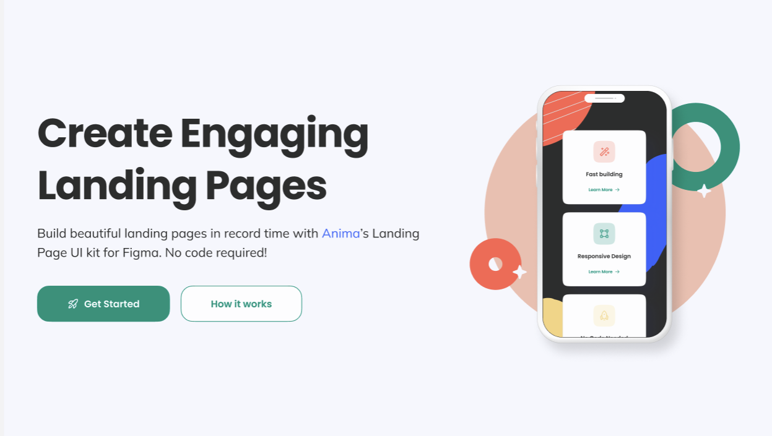

1. განლაგება და ბადე (Grid/Flexbox)
- ორსვეტიანი სტრუქტურა: რამდენად სწორად არის გაყოფილი სივრცე (მაგალითად, display: flex ან display: grid-ით), რომ ტექსტი და მობილურის გამოსახულება თანაბრად/პროპორციულად განაწილდეს.
- Responsive დიზაინი: როგორ იქცევა ეს სექცია პატარა ეკრანებზე? (იდეალურ შემთხვევაში, მობილურის გამოსახულება ტექსტის ქვემოთ უნდა ჩავიდეს).

2. ტიპოგრაფია და იერარქია
- სათაურის სტილი (H1): რამდენად მკაფიოა მთავარი სათაური ("Create Engaging Landing Pages"), არის თუ არა გამოყენებული საკმარისად სქელი შრიფტი (font-weight).
- ტექსტის ზომები: დაცულია თუ არა ვიზუალური იერარქია — სათაური ყველაზე დიდია, ქვეტექსტი საშუალო, ხოლო ღილაკების ტექსტი მკაფიო.
- ხაზებს შორის დაშორება (Line-height): რამდენად იკითხებადია ტექსტი, არ არის თუ არა სტრიქონები ზედმეტად მიჭყლეტილი.

3. კომპონენტების სტილიზაცია
- ღილაკების თანმიმდევრულობა: ნავიგაციის ზოლიდან გადმოყოლილია თუ არა ღილაკების სტილი (მუქი მწვანე "Get Started" და ჩარჩოიანი "How it works").
- ფერების აქცენტები: ტექსტში ბმულის ფერი (ლურჯი "Anima's") რამდენად ზუსტად ზის საერთო პალიტრაში.

4. გრაფიკული ელემენტების მართვა
- Asset-ების განლაგება: მობილურის ტელეფონი და მის უკან არსებული აბსტრაქტული ფორმები (წრეები, ლაქები) როგორ არის აწყობილი. არის თუ არა გამოყენებული position: absolute ამ ფორმებისთვის?
- Shadows (ჩრდილები): აქვს თუ არა ტელეფონის აპარატს რბილი ჩრდილი (box-shadow), რაც მას სიღრმის ეფექტს (3D შეგრძნებას) აძლევს.
- ხატულები: მობილურის ეკრანზე მოცემული პატარა ბარათების (Cards) სისუფთავე და მათი გასწორება.

3. Partners
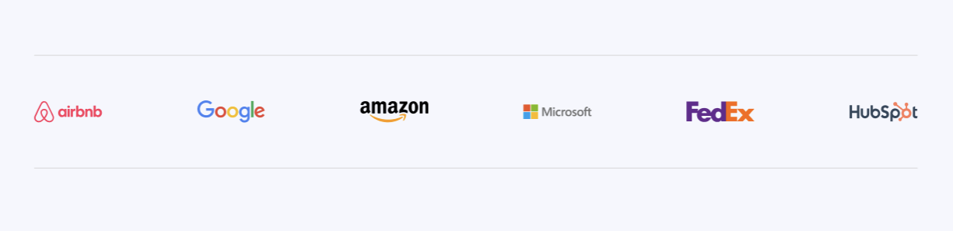

1. განლაგება და პროპორციები (Flexbox/Grid)
- თანაბარი დაშორება: გამოყენებულია თუ არა justify-content: space-between ან space-around, რათა ლოგოები მთელ სიგანეზე თანაბრად გადანაწილდეს.
- ვერტიკალური ცენტრირება: რამდენად ზუსტად არის გასწორებული სხვადასხვა სიმაღლისა და ფორმის ლოგოები ერთ ჰორიზონტალურ ხაზზე (align-items: center).
- კონტეინერის შეზღუდვა: აქვს თუ არა სექციას მაქსიმალური სიგანე (max-width), რათა დიდ ეკრანებზე ლოგოები ზედმეტად არ გაიფანტოს.

2. ვიზუალური ბალანსი (Alignment)
- ლოგოების ზომა: ყველა ლოგო არ არის ერთი ზომის, ამიტომ კრიტერიუმია მათი "ვიზუალური წონა". მაგალითად, Google-ის ლოგო არ უნდა ჩანდეს FedEx-ზე ბევრად დიდი. ამისთვის ხშირად იყენებენ max-height ან max-width ლიმიტებს.
- გამოსახულების ხარისხი: გამოყენებულია თუ არა SVG ფორმატი. ლოგოებისთვის ეს კრიტიკულია, რადგან ნებისმიერ ზომაზე სიმკვეთრე უნდა შეინარჩუნოს.

3. ხაზები და გამყოფები (Separators)
- Border-ების სტილი: ზედა და ქვედა ხაზები უნდა იყოს ძალიან თხელი და ღია ფერის (მაგ: #eeeeee ან #f0f0f0), რათა ყურადღება არ გადაიტანოს კონტენტიდან.
- Padding: არის თუ არა საკმარისი "ჰაერი" ხაზებსა და ლოგოებს შორის.

4. ადაპტირებადობა (Responsiveness)
- მობილური ვერსია: როგორ ლაგდება ლოგოები პატარა ეკრანზე? საუკეთესო პრაქტიკაა მათი ორ-ორად ან სამ-სამად დაჯგუფება (flex-wrap: wrap), ნაცვლად იმისა, რომ ძალიან დაპატარავდნენ.

5. ხელმისაწვდომობა (Accessibility)
- Alt ტექსტები: თითოეულ ლოგოს (სურათს) უნდა ჰქონდეს შესაბამისი alt="Google Logo" ატრიბუტი ეკრანის წამკითხველებისთვის (Screen Readers).

4. price list
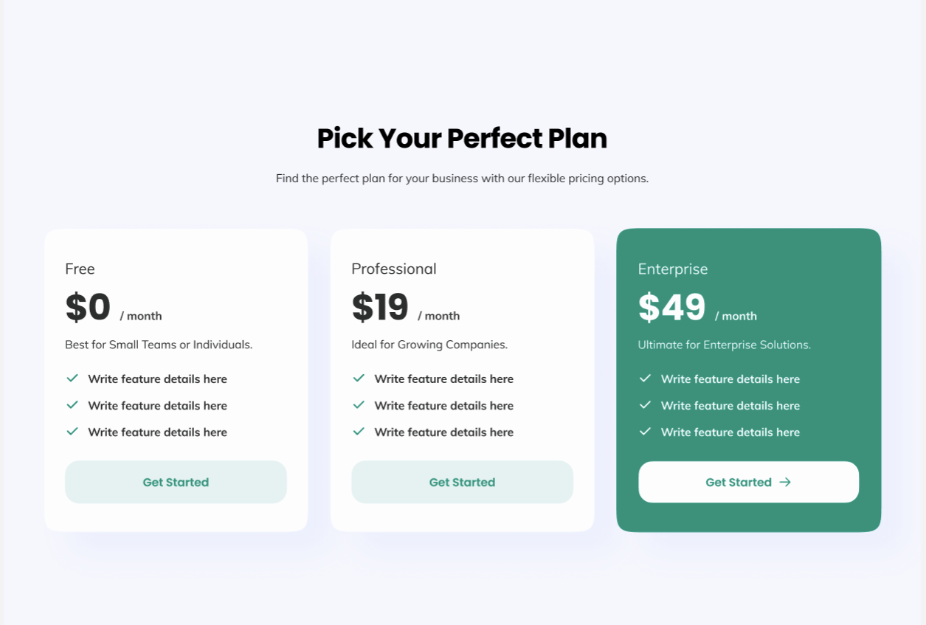

1. ბარათების სტრუქტურა (Card Layout)
- Flexbox/Grid სისტემა: როგორ არის განლაგებული სამივე ბარათი. იდეალურ შემთხვევაში, მათ უნდა ჰქონდეთ თანაბარი სიმაღლე (align-items: stretch), მიუხედავად იმისა, თუ რამდენია მათში ტექსტი.
- შიდა დაშორებები (Padding): არის თუ არა საკმარისი ცარიელი სივრცე ბარათის შიგნით, რომ კონტენტი არ "აიჭრას".
- მომრგვალება (Border Radius): ბარათების კუთხეები უნდა იყოს რბილად მომრგვალებული, როგორც წინა სექციებში.

2. ვიზუალური აქცენტები (Highlighting)
- აქტიური გეგმის გამოყოფა: Enterprise (ან ნებისმიერი "Most Popular") გეგმა მკვეთრად უნდა განსხვავდებოდეს სხვებისგან. მოცემულ სურათზე ეს მიღწეულია ფერადი ფონით.
- ინვერსიული ფერები: რამდენად კარგად იკითხება თეთრი ტექსტი მწვანე ფონზე და როგორ იცვლება ღილაკის სტილი (თეთრი ფონი მწვანე ტექსტით), რათა კონტრასტი შენარჩუნდეს.

3. ტიპოგრაფია და ფასის ფორმატირება
- ფასის ვიზუალი: არის თუ არა სიმბოლო ($), რიცხვი (49) და პერიოდი (/month) სწორად დაპროპორციებული. რიცხვი უნდა იყოს ყველაზე დიდი და მკაფიო.
- სიების გასწორება (Features List): რამდენად კარგად არის გასწორებული "Checkmark" ხატულები და ტექსტი. ხატულები უნდა იყოს ერთ ვერტიკალურ ხაზზე.

4. ინტერაქტიულობა (Buttons & Hover)
- CTA (Call to Action) ღილაკები: არის თუ არა ღილაკები ბარათის ბოლოში თანაბრად გასწორებული?
- Hover ეფექტები: (აღწერაში უნდა ჩანდეს) როგორ იცვლება ბარათი მასზე მაუსის მიტანისას — მაგალითად, ოდნავ წამოწევა (transform: translateY(-5px)) ან ჩრდილის გაძლიერება.

5. Team
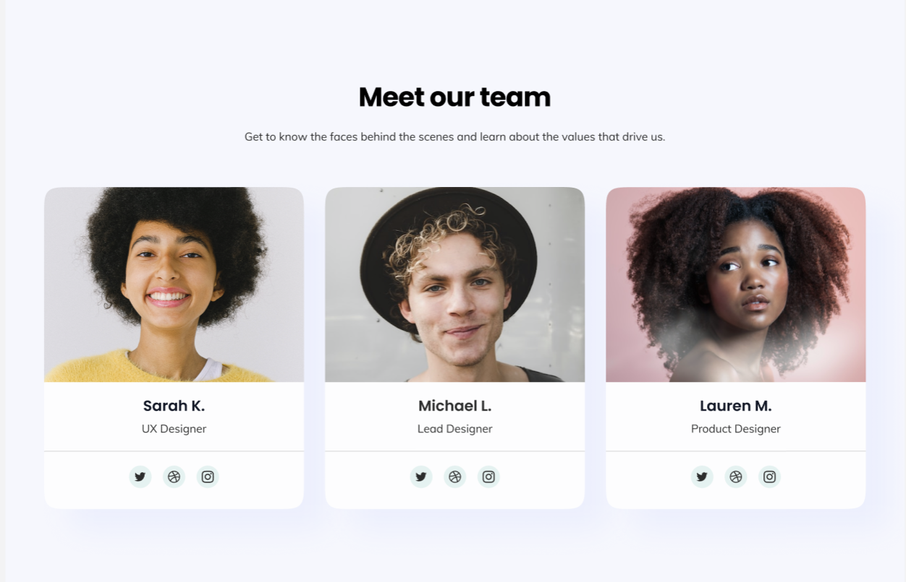

1. ბარათის დიზაინი და პროპორციები
- Aspect Ratio (სურათის პროპორცია): რამდენად სწორად არის ჩასმული ფოტოები კონტეინერში. მნიშვნელოვანია, რომ ყველა ფოტო იყოს ერთი ზომის და არ იყოს გაწელილი ან დეფორმირებული (object-fit: cover-ს გამოყენება).
- კონტეინერის დაყოფა: რამდენად ლოგიკურად არის ბარათი დაყოფილი სამ ნაწილად: სურათი, სახელი/პოზიცია და სოციალური ქსელების ზოლი.
- მომრგვალება: არის თუ არა დაცული კუთხეების მომრგვალების (border-radius) ერთიანობა მთლიან საიტთან მიმართებაში.

2. ტიპოგრაფია და გასწორება
- ტექსტის ცენტრირება: ყველა ელემენტი (სახელი, პოზიცია, ხატულები) უნდა იყოს იდეალურად ცენტრირებული ბარათის შუა ღერძზე.
- ვიზუალური იერარქია: სახელი უნდა იყოს უფრო მკვეთრი და მუქი (Bold), ვიდრე პოზიცია (UX Designer), რათა აქცენტი ადამიანზე გაკეთდეს.
- ფერების კონტრასტი: რამდენად იკითხებადია პოზიციის ტექსტი (რომელიც ჩვეულებრივ ნაცრისფერია) თეთრ ფონზე.

3. სოციალური ქსელების ზოლი (Social Media Icons)
- ხატულების სტილი: გამოყენებულია თუ არა ერთი და იმავე სტილის (მაგ: Outline ან Solid) ხატულები ყველა ბარათში.
- დაშორებები: რამდენად თანაბარია სივრცე ხატულებს შორის (gap) და არის თუ არა ისინი გამოყოფილი თხელი ხაზით ან ფონით დანარჩენი ტექსტისგან.
- ინტერაქტიულობა: აქვს თუ არა ხატულებს hover ეფექტი (მაგალითად, ფერის შეცვლა), რაც მომხმარებელს მიანიშნებს, რომ ისინი კლიკაბელურია.

4. ბადე და ადაპტირებადობა (Grid & Responsive)
- სვეტების რაოდენობა: როგორ იცვლება ბარათების განლაგება ეკრანის დაპატარავებისას? (მაგ: 3 სვეტიდან 1 სვეტზე გადასვლა).
- თანაბარი სიმაღლე: თუ ერთ თანამშრომელს უფრო გრძელი სახელი ან პოზიცია აქვს, ბარათები მაინც უნდა ინარჩუნებდნენ ერთნაირ სიმაღლეს.

5. გამოსახულების ოპტიმიზაცია
- ჩატვირთვის სიჩქარე: გამოყენებულია თუ არა ოპტიმიზებული სურათები, რათა გვერდი სწრაფად ჩაიტვირთოს.
- Alt ტექსტი: აქვს თუ არა თითოეულ ფოტოს სახელი (მაგ: alt="Sarah K. - UX Designer"), რაც აუცილებელია SEO-სთვის და ხელმისაწვდომობისთვის.

6. footer

1. სემანტიკური სტრუქტურა
- ტეგების გამოყენება: გამოყენებულია თუ არა <footer> ტეგი. საუკეთესო პრაქტიკაა ამ ნაწილის მოქცევა <section> ან <div> კონტეინერში, რომელიც ფუტერის ბოლოშია.
- ტექსტის ფორმატირება: საავტორო უფლებების ტექსტისთვის (Copyright) გამოყენებულია თუ არა შესაბამისი სიმბოლო &copy; ან ©.

2. განლაგება (Flexbox)
- Space-between: რამდენად სწორად არის გამოყენებული justify-content: space-between, რათა ტექსტი მარცხნივ დარჩეს, ხოლო სოციალური ქსელების ხატულები — უკიდურეს მარჯვენა მხარეს.
- ვერტიკალური ცენტრირება: არის თუ არა ტექსტი და ხატულები ერთ ჰორიზონტალურ ხაზზე (align-items: center).

3. ვიზუალური სტილი (UI)
- კონტრასტი: რამდენად კარგად იკითხება ღია ნაცრისფერი ტექსტი მუქ ფონზე. ტექსტი არ უნდა იყოს ზედმეტად კაშკაშა (თეთრი), რათა თვალი არ დაღალოს.
- ხატულების დიზაინი: სოციალური ქსელების ხატულები უნდა იყოს წრიულ კონტეინერებში, როგორც სურათზეა. მნიშვნელოვანია მათი ზომისა და დაშორებების (gap) თანმიმდევრულობა.
- Padding: აქვს თუ არა სექციას საკმარისი ზედა და ქვედა დაშორება, რომ არ ჩანდეს "მიჭყლეტილი".

4. ინტერაქტიულობა და ბმულები
- Hover ეფექტები: იცვლის თუ არა ხატულა ფერს ან გამჭვირვალობას მასზე მაუსის მიტანისას.
- Target ატრიბუტი: სოციალური ქსელების ბმულები უნდა იხსნებოდეს ახალ ფანჯარაში (target="_blank"), რათა მომხმარებელმა საიტი არ დატოვოს.

